متوسطة عيسى بن ضياف السنة الدراسية: 2023/ 2024 مستوى السنة الثانية متوسط المدة : ساعة واحدة
فرض الثلاثي الثالث في العلوم الفيزيائية والتكنولوجيا

الوضعية الأولى :
توقفت لعبة الأخ الصغير عن الحركة رغم دوران المحرك داخلها، قام بفتحها فلاحظ انقطاع السّير المرن بها، غيره لإصلاحها (الشكل المقابل).
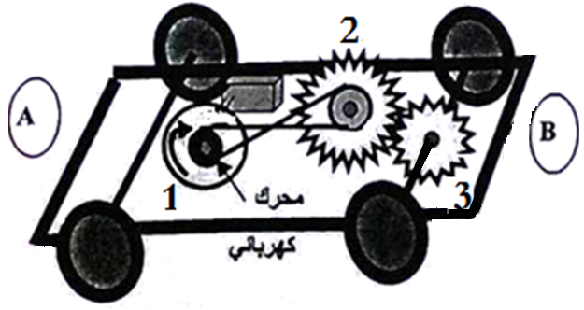
- أذكر طرائق نقل الحركة الموجودة في اللّعبة مع ذكر العنصر القائد.
.................................................................................................................................................................
...............................................................................................................................................................
...............................................................................................................................................................
- أ- وضح على الرسم جهة دوران بقية العناصر.
- بيّن جهة حركة اللّعبة نحوA أم نحوB.
.................................................................................................................................
- لاحظ أحمد أن اللّعبة أصبحت تسير إلى الخلف رغم عدم عكسه لقطبي البطارية مع المحرك الكهربائي.
- بيّن إمكانية إصلاح الخلل بأسهل طريقة (دون عكس قطبي البطارية مع المحرك الكهربائي).
.................................................................................................................................................................................................................................................................................................
...............................................................................................................................................
4- اذكر محاسن ومساوئ نقل الحركة بين العنصرين 2و 3 و مجال استعمالها.

محاسن | مساوئ | و مجال استعمال
.......................................... .................................................... .............................. | .......................................................... .................... ...........  ......................................... | .......................................................... ................... .............  .........................................
الوضعية الثانية:
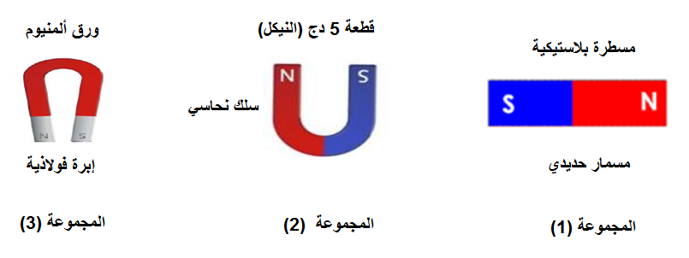
في عمل مخبري قسّم الأستاذ التلاميذ إلى ثلاثة مجموعات و قدّم لهم مغانط مختلفة الأشكال و مواد مختلفة الصنع و قامت كل مجموعة بتقريب المغناطيس من هذه المواد كما هو موضح في السندات التالية:

1) سمّ شكل المغناطيس المستعمل من طرف كل مجموعة.
المجموعة (1)................................ المجموعة (2)..................................المجموعة (3)........................

2) حدد المواد التي يجذبها و التي لا يجذبها المغناطيس حسب الجدول التالي:
المواد التي لا يجذبها المغناطيس | المواد التي يجذبها المغناطيس
-  -  - | -  -  -

3 ) – كيف تسمى المواد التي يجذبها المغناطيس :......................................................
– كيف تسمى التي لا يجذبها المغناطيس:...................................................

4) بيّن الأفعال المتبادلة بين أقطاب المغناطيسين في الأشكال التالية:
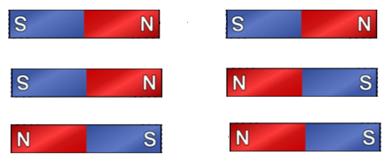

بالتوفيق للجميع

